2019 yılında ANKARA KALKINMA AJANSI tarafından İleri Teknolojili Ürün Ticarileştirme ve İleri Teknoloji Alanında Mesleki Eğitimin Geliştirilmesi Mali Destek Programı kapsamında yapılan proje çağrısına aşağıda künyesi verilmiş olan projemiz kabul edilmiştir.

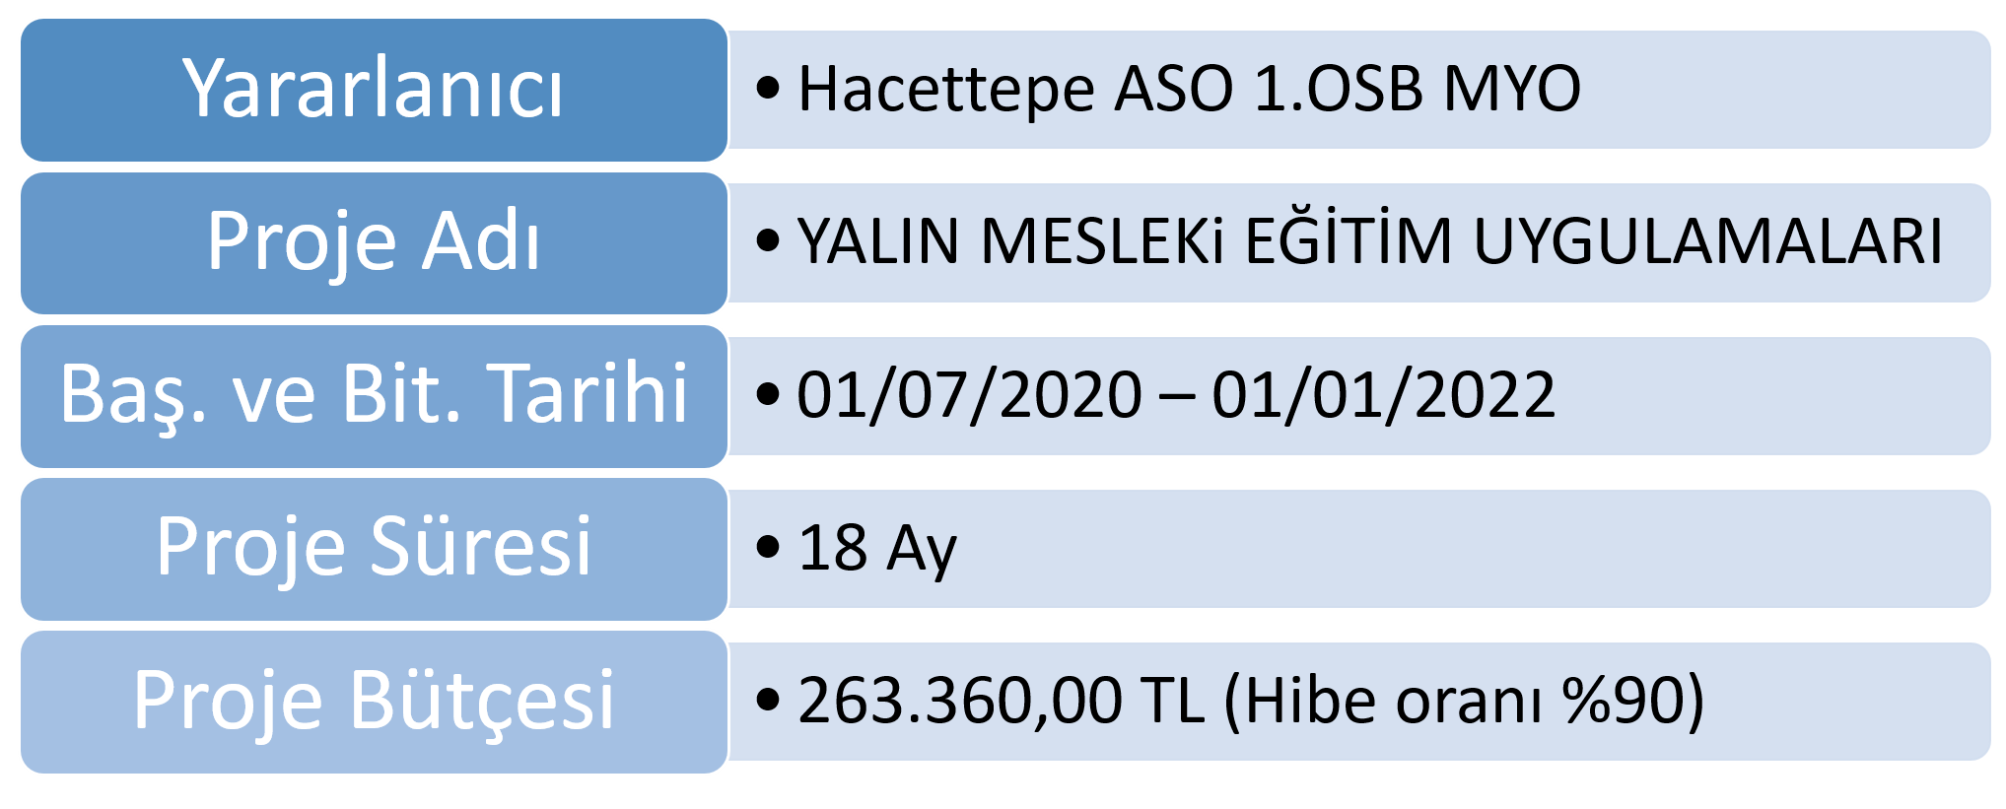

Proje Özeti

Üretim teknolojilerinin etkinliğinin anlık olarak takip edildiği ve sistem içerisinde veri alışverişinin anlık olarak yorumlanarak verimliliğin artırılmasının hedeflendiği Endüstri 4.0 tabanlı dijital üretim süreci işgücü piyasasını dinamik ve değişken bir yapıya dönüştürecektir. Endüstri 4.0 kapsamında akıllı sistemlerle donatılmış bu üretim sistemlerinin verimli olarak kullanılabilmesi için öncelikle sistemin yalın hale getirilmesi ve yalın üretim kültürünü benimsemiş çalışanlarla mümkün olabilir.

Hacettepe ASO 1.OSB MYO da öğrencilerimiz 2 yıllık eğitim sürecinde yaz ayları da dahil olmak üzere 146 gün işletmede mesleki eğitim dersi kapsamında bölgemizde bulunan yalın üretim kültürünü benimsemiş firmalarda eğitime gönderilmektedir. Önerilen bu proje ile Meslek Yüksekokulumuz, Model Fabrika, Ankara Sanayi Odası ve bölgemizde bulunan firmalar ile işbirliği içerisinde öğrencilerin yalın üretim kültürünü benimsemeleri ve staj sürecinde bu kültürü kalıcı hale getirmelerini sağlayacak dijital bir öğrenme ve takip sistemi oluşturularak yeni bir mesleki eğitim modeli geliştirilecektir.

Geliştirilen bu model ile okulumuzda bireylerin istihdam edilebilirliğini arttırmak için yeni beceriler kazandıracak ve bunu sürekli yapacak bir eğitim sistemi uygulanacaktır.

Ankara Kalkınma Ajansına ve iş yeri beceri eğitimi kapsamında okulumuzla işbirliğinde bulunan bölgemiz firmalarına teşekkürlerimizi sunarız.

